消防計画作成チェック表（共同住宅用）

□統括防火管理義務対象物〔該・否〕
作成する内容 |  | 必要項目 | 作成  チェック | 備考
１ | 防火管理者等の業務について | ◎
２ | 居住者が行う防火管理対策について | ◎
３ | 火災が発生した場合の行動について | ◎
４ | 震災対策について | 〇
５ | その他の災害発生時の行動について | ●
６ | 訓練について | ◎
７ | 共用部分における消防用設備等の点検及び報告について | ◎
８ | その他 | ▲
９ | 防火管理業務の委託について | ▲
10 | 避難経路図の掲示 | ◎
別表１ | 家庭内の落下・転倒・移動防止対策チェックリスト | 〇
別表２ | 施設の安全点検のためのチェックリスト | ○
その他
（備考）１ ◎印は、法第8条第1項に定める防火管理に係る消防計画を作成する上で必要な項目、○印は、震災対策条例第10条に定める事業所防災計画を作成する上で必要な項目、●印は、火災予防条例第55条の4に基づく自衛消防対策の項目、▲印は、該当する場合に記入するものである。
２ 作成チェックは、消防計画の作成者が、当該共同住宅の消防計画の作成にあたり、必要項目を確認し、作成したものについて「✓」印でチェックする。
３ 〔該・否〕の欄は、どちらかを○で囲む。

作成例(共同住宅用)

消防計画
年 月 日作成
この計画で定めたことは、居住者が守らなければなりません。
１ 防火管理者等の業務について
防火管理者は、次に掲げる業務を行う。
１ 消防署への報告及び連絡
２ 居住者への火災予防対策、火災発生時及び地震発生時に近隣者が行うべき行動の呼び掛け
３ 建物、屋外階段等の自主検査の実施及び報告
４ 共用部分における消防用設備等・特殊消防用設備等
の点検及び維持管理
５ 居住者に対する自衛消防訓練参加の呼び掛け
６ 消防署から配布された広報紙の回覧及び管理
７ その他

２ 居住者が行う防火管理対策について
居住者は、自己の責任において、次の対策を行う。
１ 住戸内における火気管理
２ 住戸出入口防火戸の閉鎖機能の維持管理
３ バルコニーにおける避難障害となる物件の除去
４ 階段・通路等の共用部分における燃えやすい物及び避難障害となる物品の除去
５ 消防用設備等・特殊消防用設備等（
）の周囲における使用障害となる物品の除去
６ の周囲における使用障害となる物品の除去
７ その他

３ 火災が発生した場合の行動について
１ 火災を発生させた者又は火災を発見した居住者は、大声で他の居住者に知らせる。
２ 119番通報は、火災を発生させた者又は同一階の居住者が協力して行う。
３ 初期消火は、消防隊が到着するまで居住者が協力して行う。
４ 玄関から避難できない場合にあっては、バルコニーの仕切板を破壊して隣戸から安全な場所へ避難を行う。
５ その他

４ 震災対策について
【震災に備えての事前計画】
１ 防火管理者は建物及び消防用設備等の点検を行い、居住者は住戸内の火気管理、避難障害の除去等を行う。
２ 防火管理者は、建築物や工作物、設備等の安全を確保するため、耐震診断、耐震改修等を行い、倒壊、落下、損壊を防止する。
３ 居住者は、家具類の落下、転倒及び移動の防止の措置を別表１のチェックリストを活用して実施する。
４ 防火管理者は、ＬＰガス容器、石油給湯器用タンク等の転倒の防止を図る。
５ 居住者は、火気使用設備の上部及び周囲には、転倒落下のおそれのある物品や燃えやすい物品を置かない。
６ 防火管理者は、消防用設備等の点検及び維持管理を図る。
７ 居住者は、階段・通路等の共有部分に避難障害となる物品等を放置しないことを徹底する。
８ 防火管理者及び居住者は、家具の転倒又は家屋の倒壊現場から救出、救護等を行うための資器材及び非常用物品を準備、保管する。

種 別 | 品名等 | 保管場所
救出救護資器材
非常用物品

９ 居住者は、地震時の対応方法等の防災訓練・防災教育を「６ 訓練について」に準じて実施する。
10 防火管理者は、周辺地域の事業所及び住民と連携し、災害発生時の消火活動、救助・救護活動を協力して行う体制を確保する。
11 居住者は、警戒宣言が発令された場合は、正確な情報を収集し、火気使用設備器具の使用を中止する。
12 防火管理者は、通話の輻そうや停電による電話の不通を想定した安否確認手段として、
があることを居住者に周知する。
【震災時の活動計画】
１ 地震発生時は、身の安全を守ることを第一とする。
２ 緊急地震速報を見聞きしたときは、周囲の人に知らせるとともに、身の安全を確保する。
３ 地震の揺れがおさまった後は、火気使用設備器具を確認し、出火防止に努めるとともに、火災を発見した場合は、居住者で協力し合い、通報・初期消火を実施する。
４ 危険物、高圧ガス等が流出又は漏えいした場合は、緊急措置を行い、流出及び拡散の防止を図る。
５ 救助を必要とする者が発生した場合、居住者で協力し合い、初期救助・救護を実施する。
６ 管理権原者は、地震後の被害状況を確認するとともに、ラジオや防災機関から情報を収集する。
７ 居住者は、火災・津波等の危険が予想される場合は、適切に避難を実施する。
避難場所：
避難方法：
８ 居住者は、周辺地域の事業所及び住民と連携し、消火活動、救助・救護活動を実施する。
９ 居住者は、震災時に、事前に定めた安否確認手段に基づき、外出中の家族と安否確認を実施する。
10 防火管理者は、震災時に、「むやみに移動を開始しない」ことを徹底する。
11 は、地震後に施設周辺の災害状況を確認するとともに、「施設の安全点検のためのチェックリスト」の項目に従い、施設内で待機できるか判断する。
施設チェック項目・・・別表２のとおり
12 は、管理する施設内の消防用設備等が損壊しているものの、施設内に待機することを決定した場合は、次の措置を行う。
○
○
○
13 管理権原者は、災害関連情報及び公共交通機関の運行状況等の情報を収集し、居住者へ提供するため、あらかじめ停電時を考慮した情報収集手段及び提供方法を定めておく。
情報収集手段・・・
情報提供方法・・・
非常用電源・・・・
14 周囲の環境等から必要な活動に関して、次の措置を行う。
津波対策・・・・

液状化対策・・・

【施設再開までの復旧計画】
１ ガス、電気、上下水道、通信途絶時は、非常用物品を活用し対応する。
２ 地震後は、火気使用設備器具等の破損状況を検査し、安全であることを確認したあと使用を再開する。
３ 建築物や工作物、設備等に異常があった場合は、 に報告する。
４ 復旧作業を実施する場合は、作業に係わる工事人に対して出火防止等の教育を徹底する。

５ その他の災害発生時の行動について
１ 火災、地震以外のその他の災害が、自己防火対象物で発生した場合は、速やかに屋外に退避し、近隣の堅ろうな建物に避難する。
２ 行政機関からの指示等に従うことを原則とする。
３ 自己防火対象物で発生した場合を除き、原則として屋内にとどまり行政機関からの指示を待つ。
４ その他

６ 訓練について
１ 防火管理者は、居住者に対して消防用設備等の設置場所及び使用方法、避難経路等の周知徹底を行う。
２ 居住者は町会、自治会等が実施する地域の防災訓練に積極的に参加して訓練を行う。
３ 居住者は、消火器を用いた消火訓練を積極的に行う。
４ その他

７ 共用部分における消防用設備等の点検及び報告について
１ 消防用設備等は、点検設備業者に委託して行うものとし、防火管理者がその結果を受け、
消防署に報告する。
２ その他

▲８ その他

▲９ 防火管理業務の委託について 〔該 ・ 否〕
１ 防火管理者の業務の委託（外部選任）状況
防火管理者の業務を受託した者の氏名及び住所等  （法人にあっては、名称及び主たる事務所の所在地） | 氏名（名称）  住所（所在地）  電話番号

２ 防火管理業務の一部委託の状況
受託者の氏名  及び住所等 | ⑴ 職・氏名（名称）
受託者の氏名  及び住所等 | ⑵ 住所等（所在地）
防火管理者の状況  （該当する場合のみ記入します。） | ⑶ 防火管理者職・氏名
防火管理者の状況  （該当する場合のみ記入します。） | ⑷ 営業所等
防火管理者の状況  （該当する場合のみ記入します。） | ⑸ 教育担当者講習  修了者職・氏名
防火管理者の状況  （該当する場合のみ記入します。） | ⑹ 教育計画
防火管理業務の  範囲及び方法 | ⑺ 委託範囲 | □常駐 □巡回 □遠隔監視
防火管理業務の  範囲及び方法 | ⑻ 委託業務実施方法

１０ 避難経路図の掲示

別表１
家庭内の落下・転倒・移動防止対策チェックリスト

 | 項目 | チェック
１ | テレビを壁又はテレビ台に固定するとともに、テレビ台も固定している。
２ | テレビが落下・転倒・移動しても、人に当たったり、避難障害にならないところに置いている。
３ | 冷蔵庫を、ベルトなどで壁と連結している。
４ | 冷蔵庫が移動しても、避難障害にならない場所に設置している。
５ | 冷蔵庫や家具類の上に、落下しやすい物を置いていない。
６ | 電子レンジをレンジ台などに固定するとともに、レンジ台も固定している。
７ | 窓ガラスの近くに、大型の家電製品や家具を置いていない。
８ | 家電製品は、付属している取扱説明書に従って転倒・落下・移動防止対策を行っている。
９ | Ｌ型金具を使用する場合は、壁の下地材（間柱など）や柱など、強度がある部分に固定している。
10 | ポール式を使用する場合は、ストッパー式やマット式と併用している。
11 | ポール式を使用する際、天井に強度がない場合は、あて板で補強している。
12 | ポール式は、できるだけ奥に取付けている。
13 | ストッパー式は、家具の端から端まで敷いている。
14 | 石膏ボードに接着されているだけの付け鴨居の場合は、補強した上で、転倒防止器具を取付けている。
15 | 上下に分かれている家具は、上下を連結している。
16 | ガラスにはフィルムを張るなど、飛散防止をしている。
17 | 収納物が飛び出さないよう、扉に開放防止器具を付けている。
18 | 重いものを、できるだけ下に収納している。
19 | 固定に用いる器具は、家具類の重さや形状に応じて選んだ。
20 | 家具が転倒しても、避難路を塞がない置き方をしている。
高層階（おおむね１０階以上）では、以下のことについても確認しましょう
21 | 日常的に動かすキャスター付き家具類は、動かさないときはキャスターロックをするとともに、着脱式ベルトなどで壁につなげている。
22 | 日常的に動かさないキャスター付き家具類は、キャスターをロックして下皿を設置するとともに、転倒防止対策をしている。
23 | 壁に接していないテーブル等には、脚に滑り止めをしている。
24 | 観賞用水槽等を台と固定し、台を壁と固定している。
25 | 吊り下げ式の照明に揺れ防止をしている。
26 | 引き出し式の家具類にはラッチがついているものを使用するなど、引き出しの飛び出し防止をしている。
27 | 出入口の近くにキャスター付きの家具類を置いていない。

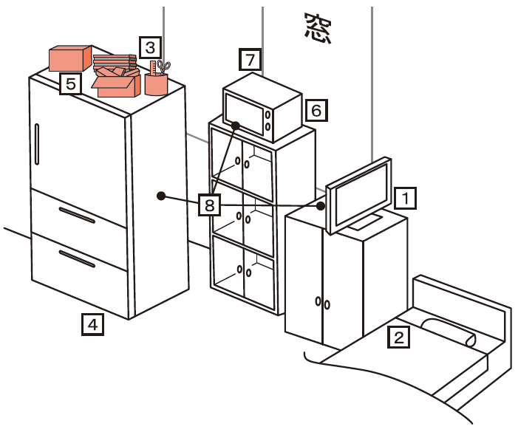

（イラストは悪い例を示しています）

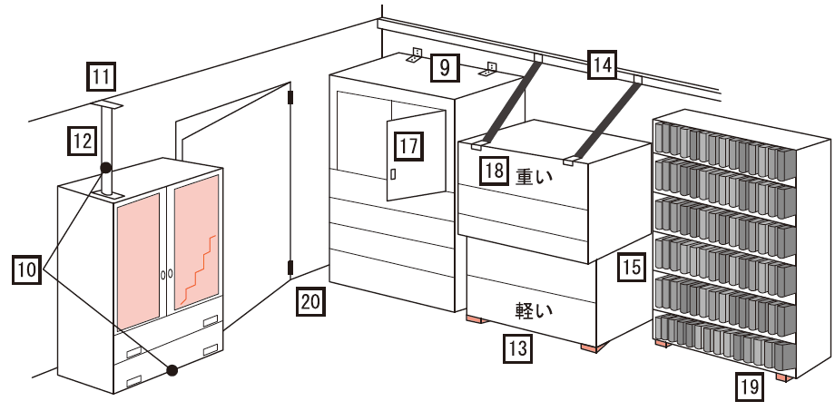

16

（イラストは悪い例を示しています）
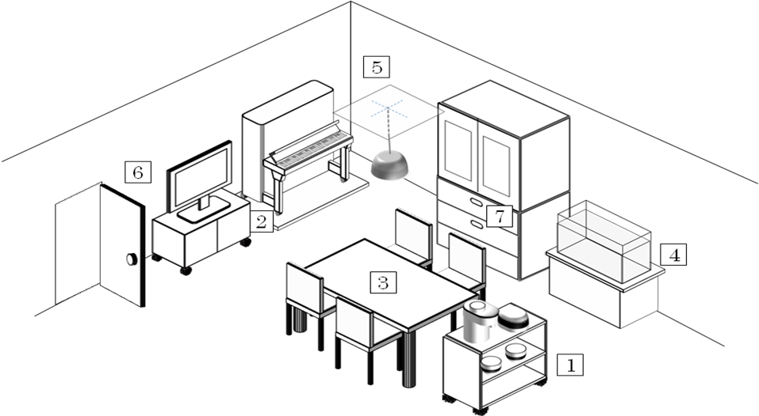
（イラストは悪い例を示しています）
21
22
23
24
25
26
27

別表２
施設の安全点検のためのチェックリスト（例）
点検項目 |  | 点検内容 | 判定  （該当） | 該当する場合の  対処・応急対応等
施設全体
1 | 建物（傾斜・沈下） | 傾いている。沈下している。 |  | 建物を退去
1 | 建物（傾斜・沈下） | 傾いているように感じる。 |  | 要注意  →専門家へ詳細診断を要請
2 | 建物（倒壊危険性） | 大きなX字状のひび割れが多数あり、コンクリートのはく落も著しく、鉄筋がかなり露出している。壁の向こう側が透けて見える。 |  | 建物を退去
2 | 建物（倒壊危険性） | 斜めやX字形のひび割れがあるが、コンクリートのはく落はわずかである。 |  | 要注意  →専門家へ詳細診断を要請
3 | 隣接建築物・周辺地盤 | 隣接建築物や鉄塔等が施設の方向に傾いている。 |  | 建物を退去
3 | 隣接建築物・周辺地盤 | 周辺地盤が大きく陥没又は隆起している。 |  | 建物を退去
3 | 隣接建築物・周辺地盤 | 隣接建築物の損傷や周辺地盤の地割れがあるが、施設への影響はないと考えられる。 |  | 要注意  →専門家へ詳細診断を要請
施設内部（居室・通路等）
1 | 床 | 傾いている、又は陥没している。 |  | 立入禁止
1 | 床 | フロア等、床材に損傷が見られる。 |  | 要注意/要修理
2 | 壁・天井材 | 間仕切り壁に損傷が見られる。 |  | 要注意/要修理
2 | 壁・天井材 | 天井材が落下している。 |  | 立入禁止
2 | 壁・天井材 | 天井材のズレが見られる。 |  | 要注意  →専門家へ詳細診断を要請
3 | 廊下・階段 | 大きなX字状のひび割れが多数あり、コンクリートのはく落も著しく、鉄筋がかなり露出している。壁の向こう側が透けて見える。 |  | 立入禁止
3 | 廊下・階段 | 斜めやX字形のひび割れがあるが、コンクリートのはく落はわずかである。 |  | 点検継続  →専門家へ詳細診断を要請
4 | ドア | ドアが外れている、又は変形している。 |  | 要注意/要修理
5 | 窓枠・窓ガラス | 窓枠が外れている、又は変形している。 |  | 要注意/要修理
5 | 窓枠・窓ガラス | 窓が割れている、又はひびがある。 |  | 要注意/要修理
6 | 照明器具・吊り器具 | 照明器具・吊り器具が落下している。 |  | 要注意/要修理
6 | 照明器具・吊り器具 | 照明器具・吊り器具のズレが見られる。 |  | 要注意/要修理
7 | 家具等 | 家具等が転倒している。 |  | 要注意/要修理/要固定
7 | 家具等 | 食器等が散乱している。 |  | 要注意/要復旧
設備等
1 | 電力 | 外部からの電力供給が停止している。（商用電源の途絶） |  | 代替手段の確保/要復旧  →（例）非常用電源を稼働
1 | 電力 | 照明が消えている。 |  | 代替手段の確保/要復旧  →（例）非常用電源を稼働
1 | 電力 | 空調が停止している。 |  | 代替手段の確保/要復旧  →（例）非常用電源を稼働
2 | エレベーター | 停止している。 |  | 要復旧  →メンテナンス業者に連絡
2 | エレベーター | 警報ランプ、ブザー点灯、鳴動している。 |  | 要復旧  →メンテナンス業者に連絡
2 | エレベーター | カゴ内に人が閉じ込められている。 |  | →メンテナンス業者又は消防機関に連絡
3 | 上水道 | 停止している。 |  | 代替手段の確保/要復旧  →(例）備蓄品の利用
4 | 下水道・トイレ | 水が流れない（あふれている）。 |  | 使用中止/代替手段の確保/要復旧  →（例）災害用トイレの利用
5 | ガス | 異臭、異音、煙が発生している。 |  | 立入禁止/要復旧
5 | ガス | 停止している。 |  | 要復旧
6 | 通信・電話 | 停止している。 |  | 代替手段の確保/要復旧  →（例）衛星携帯電話、無線機の利用
7 | 消防用設備等 | 故障・損傷している。 |  | 代替手段の確保/要復旧  →消防設備業者に連絡
セキュリティ
1 | 防火シャッター | 閉鎖している。 |  | 要復旧
2 | 非常階段・非常用出口 | 閉鎖している（通行不可である）。 |  | 要復旧  →復旧できない場合、立入禁止
3 | 入退室・施錠管理 | セキュリティが機能していない。 |  | 要復旧/要警備員配置  →外部者侵入に要注意 （状況により立入禁止）

